地域コトづくりセンター
参加費無料
報告会＆シンポジウム 参加申込書

必要事項をご記入の上、下記事務局までE-mail、ＦＡＸもしくは郵送にてお申込みください。

申込締切 11月１９日（土）
お名前（代表者） | 他（ ）名
ご所属・勤務先
役職
ご連絡先 | TEL: | FAX:
 | E-mail:
２０１５年度 研究報告会（午前） |  | 出席（ ）名 ・ 欠席
地域コトづくりセンターシンポジウム（午後） |  | 出席（ ）名 ・ 欠席
情報交換会（※参加者のみ別途参加費2500円必要です）  ・学生の参加費は１０００円です。  ・無断欠席の場合は、後日参加費を請求する場合がございます。 |  | 出席（一般 ,学生 ）名  ・  欠席

会場へのアクセス
＊駐車場に余裕がありません、公共の交通機関か、近隣のパーキングをご利用ください！
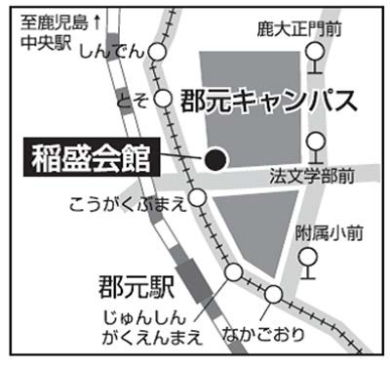
交通
●市電
工学部前電停下車 徒歩１分

●バス
鹿児島市交通局１１番線（鴨池・冷水線）
法文学部前下車 徒歩７分

会場
鹿児島大学郡元キャンパス
稲盛会館 キミ＆ケサ メモリアルホール

＜お問合せ・お申込み先＞
鹿児島大学大学院 理工学研究科 地域コトづくりセンター事務局
〒８９０－００６５ 鹿児島市郡元一丁目２１番４０号
FAX：099-285-4167 TEL：099-285-7689
E-mail：kotozukuri@gm.kagoshima-u.ac.jp
URL： http://kotozukuri.eng.kagoshima-u.ac.jp/

